* 1. **Актуальність впровадження моніторингу роботи ФЕС**

Характерною прикметою сучасної енергетики України є рух в напрямку розвитку екологічно чистої енергетики на основі нетрадиційних та відновлюваних джерел енергії (надалі НВДЕ). На сьогоднішній день основними напрямками освоєння енергоресурсів НВДЕ в Україні є сонячна фото- та теплоенергетика, теплоенергетика з використанням енергії геотермальних ресурсів та біопалива, використання кінетичної енергії вітру та малих річок. Але розглянувши динаміку будівництва електростанцій ВДЕ (табл. 1.1.1.), можна чітко виділити, що саме сонячна фотоенергетика отримала найбільшого поширення на території сучасної України. Це, насамперед, є наслідком декількох факторів: доступність енергоресурсу у всіх регіонах країни, можливість приватного встановлення, простота і ефективність в експлуатації (фотоенергетичне обладнання може достатньо ефективно експлуатуватися на протязі всього року та максимально ефективно протягом 7 місяців на рік – з квітня по жовтень), впровадження різноманітних економічних заохочувань з боку держави. Так, наприклад, у 2013 році був прийнятий, а далі впроваджений закон щодо стимулювання виробництва електроенергії з альтернативних джерел енергії шляхом підвищення вартості закупівлі електроенергії, генерованої з використанням ресурсів ВДЕ, так званий «зелений тариф». Ці всі фактори призвели до різкого зростання кількості приватних як малих, так і великих фотоелектростанцій.

**Таблиця 1.1.1.** – Динаміка будівництва електростанцій ВДЕ 2011-2015 рр.

|  |  |  |  |  |  |  |
| --- | --- | --- | --- | --- | --- | --- |
| **Тип станції** | **Роки / приріст генерованої потужності, МВт** | | | | | **Середній приріст** |
| **2011** | **2012** | **2013** | **2014** | **2015** |
| СЕС | 140,9 | 70,2 | 111,7 | 5 | 1,6 | 65,9 |
| ВЕС | 14,6 | 78,8 | 43,7 | 8,7 | 1,3 | 29,42 |
| Біо-ЕС | 4,9 | 0,2 | 2,5 | 12 | 3,8 | 4,7 |

Зростання потужностней генерації електроенергії на основі фотоенергетики має як позитивні, так і негативні наслідки. Так, ще до недавна по території Украйни в цілому переважали автономні фотоелектростанції, адже в більшості випадків вони проектувались лише для віддалених споживачів, до яких не було змоги прокладати довгі транзитні лінії, чи це було недоцільно з фінансової точки зору. Перевагою впровадження таких електростанцій є те, що зменшується кількість споживачів об’єднаної енергосистеми (надалі ОЕС) України, завдяки чому згладжується добовий графік навантаження системи в цілому. Але економічні стимулювання з боку держави призвели до поступового зменшення кількості автономних і збільшення саме мережевих фотоелектростанцій – станцій, які націлені саме на продаж електроенергії у мережу. З одного боку це доволі позитивне явище, так як споживання росте з кожним роком з експоненціальними темпами, а напрямок генерації «зеленої» енергії для держави є пріоритетним. Але з іншого боку, дані зміни можуть погано вплинути на сьогоденну ОЕС України в цілому, адже згідно діючих на сьогоднішній день нормативних документів сонячні електростанції (надалі СЕС) не враховуються в балансі потужності при короткотерміновому прогнозуванні. Тобто зростання кількості та потужностей мережевих СЕС призведе до необхідності збільшення величини вторинного та третинного регулювання частоти і потужності електроенергії [1], що в свою чергу потребує додаткових капіталовкладень збоку держави. На даний момент в Україні у вторинному регулюванні приймає участь лише одна гідроелектростанція (надалі ГЕС) – Дніпровська ГЕС-1, резерв активної потужності якої складає 432 МВт. Навіть за умов участі у автоматичному регулюванні ГЕС Дніпровського каскаду та Дністровської ГЕС, регульований діапазон цих станцій складає лише 797,4 МВт, що є недостатнім [2]. В той же час теплові електростанції участі у вторинному регулюванні частоти практично не приймають, забезпечуючи в основному базову частину графіку навантаження і впроваджуючи третинне регулювання. Отже, при участі в регулюванні частоти лише ГЕС, в умовах введення в експлуатацію великих потужностей ФЕС, розподіл регульованої та генерованої потужностей буде несумірним. Тобто, збільшення потужності генерації ФЕС без її врахування при короткотерміновому прогнозуванні призведе до надлишку активної потужності в одні години, та просідання потужності в інші, збільшення коливань частоти в цілому та можливого невиконання узгоджених графіків міждержавних перетоків. Крім того, запланована паралельна робота ОЕС України з енергооб’єднанням країн Західної Європи ENTSO-E (the European Network of Transmission System Operators for Electricity – Європейська спілка операторів магістральних мереж в галузі електроенергетики) також посилює вимоги до якості регулювання частоти і потужності у відповідності до європейських стандартів.

**Таблиця 1.1.2.** – Актуальні норми якості електроенергії

|  |  |  |
| --- | --- | --- |
| **Найменування показника** | **Допустиме значення показника** | |
| **Нормальне** | **Граничне** |
| Відхилення напруги | ± 5 В | ± 10 В |
| Коефіцієнт спотворення синусоїдальності напруги | < 8 % | < 12 % |
| Коефіцієнт гармонійної складової напруги  непарного (парного) порядку | < 5 % | < 7,5 % |
| Несиметрія напруги | 2 % | 4 % |
| Тривалість провалу напруги |  | 30 c |
| Відхилення частоти | ± 0,2 Гц | ± 0,4 Гц |

Отже, можна зробити висновок, що враховуючи динаміку будування об’єктів ФЕС та розвитку фотоенергетики в цілому на сучасному ринку України, для запобігання порушення стійкості енергосистеми країни, необхідно змінювати підхід до короткострокового прогнозування балансу потужності системи, тобто враховувати в ньому генерацію ФЕС. Для реалізації даного рішення існує необхідність використання методів та засобів прогнозування виробітку електроенергії останніми хоча б на добу вперед. Для достатньої ефективності результату впровадження даних дій можна зазначити наступні вимоги – прогнозування має забезпечувати, в кінцевому рахунку, точність в межах 5%. Для забезпечення заданої точності розглянемо можливі варіанти реалізації короткотермінового прогнозування виробітку потужності та режимів роботи ФЕС.

Методи прогнозування в загальних рисах можна охарактеризувати як фізичні або статистичні. Фізичний підхід використовує моделі поведінки сонячної і фотоелектричної енергії, а статистичний підхід спирається насамперед на накопичені дані для визначення тенденцій. Основні параметри, що враховуються в межах типового фізичного підходу – освітленість та температура повітря на території ФЕС. Освітленість враховується загальна, разом з розсіяною (для плоских панелей) або лише пряма (для панелей з концентраторами). Потужність ФЕС розраховують відповідно до прогнозованих освітленості горизонтальної площадки та температури навколишнього середовища. Додатковими факторами можуть бути швидкість вітру та вологість повітря, але їх вплив загалом незначний. Відправною точкою статистичних підходів є набори даних, які містять інформацію про попередню роботу ФЕС, погодні дані в районі станції, тощо. Цей набір даних використовується для «навчання» моделей прогнозування, тобто виявлення закономірності в рядах даних, як стосовно однієї змінної (наприклад, метод авторегресії), так і між різними змінними або зображеннями. Найпростішим прикладом статистичного методу є модель постійності, в основі якої лежить екстраполювання поточного значення на наступний момент часу, з урахуванням лише зміни кута підйому сонця. На практиці статистичний підхід трохи поступається фізичному за точністю, однак ці підходи можуть бути змішані, адже між ними нема чіткого розмежування. Наприклад, фізичний підхід часто використовує модель вихідних статистик – порівняння прогнозованих даних з результатами спостережень за період навчання, з метою корекції прогнозу шляхом усунення систематичних похибок, що як наслідок може підвищити точність прогнозування.

Отже, можна зробити висновок, що надійна система прогнозування повинна складатися з трьох основних компонентів: набір статистичних даних щодо роботи досліджуваного об’єкта і попередніх прогнозів, система отримання актуального значення змінної величини та відповідної ним математичної моделі прогнозування. Для забезпечення високої точності необхідно мати «якісні» дані щодо ретроспективи роботи конкретної електростанції і відповідної точності прогноз метеопараметрів на добу вперед.

Так як чисельні прогнози погоди прораховуються для окремих точок простору, їх використання в конкретній точці місцевості вимагає деякої форми інтерполяції. Найпростіший спосіб – це взяти результати прогнозів для двох найближчих точок і провести згладжування/усереднення результатів. Чим більше прогнозів для сусідніх точок, розташованих біля необхідної точки на місцевості, буде використано, тим точніший результат буде отримано.

Нажаль, унікальність роботи кожної окремої сонячної електростанції не дозволяє використати узагальнені статистичні дані щодо режимів роботи станції для використання їх у прогнозуванні виробітку конкретної ФЕС. Тому для зменшення суперечливості отриманої інформації щодо роботи ФЕС і забезпечення відповідної її «якості» необхідно використовувати системи моніторингу. Такі системи дозволяють забезпечити максимальну відповідність між виміряними і реальними значеннями, впроваджують фільтрацію надлишкової інформації та її запис до бази даних, що максимально точно буде описувати роботу конкретної ФЕС.

Отже, можна зробити висновок, що для врахування електроенергії виробленої на об’єктах ФЕС у прогнозованому на балансі потужності, що в свою чергу призведе до зменшення вторинного та третинного регулювання та можливого покращення стійкості енергосистеми в цілому, необхідне впровадження короткотермінового прогнозування виробітку ФЕС, якісна робота яких вимагає розробки відповідної якості моніторингових систем збору та аналізу даних.

* 1. **Задачі і перспективи використання систем моніторингу**

Згідно з концепцією моніторингу він виконує одну з важливіших функцій системи управління з досягнення поставлених перед об'єктом цілей і є невіддільною складовою управління об'єктом у частині формування інформаційно-аналітичної бази цього процесу. Для досягнення цілей, визначених специфікою функціонування об’єкта або стратегією його розвитку, моніторинг забезпечує виконання таких специфічних функцій:

1. організаційна – визначення складу системи показників, вибір методів збирання інформації, встановлення періоду оцінювання стану об’єкта тощо;
2. інформаційна – формування інформаційної бази, необхідної для оцінювання стану об’єкта та забезпечення функціонування загальної інформаційної системи процесу управління об’єктом;
3. діагностична – діагностика технологічного стану, результатів циклу технологічного процесу (досягнення мети функціонування) і тенденцій розвитку об’єкта;
4. аналітична – з’ясування причин, умов, чинників, що характеризують стан і динаміку показників моніторингу, та формування інформаційно-аналітичної бази процесу підтримки прийняття рішень;
5. комунікаційна – передання інформації, що відображає стан об’єкта і динаміку його показників, а також результати діагностики, технічному персоналу та енергодиспетчерам.

Підсумовуючи викладене, можна стверджувати, що окрім використання даних отриманих шляхом моніторингу для прогнозування виробітку ФЕС, моніторинг роботи електростанції забезпечує її надійне функціонування за рахунок своєчасного виявлення відхилень від нормальних режимів роботи і формування інформації для вироблення управлінських рішень щодо регулювання параметрів чи своєчасної технологічної підтримки.

Реалізація функцій моніторингу режимів роботи електростанції здійснюється шляхом вирішення таких його основних задач:

1. організація спостереження, отримання достовірної і об’єктивної інформації про стан об’єкта;
2. оцінювання та системний аналіз отриманої інформації, виявлення причин, що викликають відхилення від нормальних режимів роботи електростанції;
3. формування інформаційної бази для діагностування очікуваного стану об’єкта на кінець заданого періоду з урахуванням виявлених змін, оцінювання наслідків змін стану об’єкта;
4. підготовка інформації для формування управлінських рішень, спрямованих на подолання негативних і підтримку позитивних тенденцій функціонування об’єкта;
5. доведення в установленому порядку технологічному персоналу інформації, отриманої при здійсненні моніторингу та забезпечення раціональності процесу управління об’єктом.

Ефективність моніторингу і реалізації його функцій та задач забезпечується дотриманням таких принципів його організації:

1. принцип наукової обґрунтованості – розроблення й удосконалення системи моніторингу з урахуванням досягнень теорії, апробації нових інструментів оцінювання отриманих даних, використання можливостей сучасних інформаційних технологій;
2. принцип системності – розгляд об’єкта як підсистеми загальної системи, дослідження зв’язків об’єкта із параметрами навколишнього середовища;
3. принцип об’єктивності – відображення в інформаційній базі моніторингу реальних умов функціонування об’єкта і чинників, що визначають його стан і режими роботи;
4. принцип реалістичності – система показників, що використовується для оцінювання стану об’єкта, динаміки і результатів його функціонування, має бути насиченою необхідною інформацією;
5. принцип достатності – множина показників, що забезпечують оцінювання стану об’єкта, має бути мінімальною;
6. принцип агрегування – забезпечення можливості визначення комплексного індикатора, що характеризує загальний стан і режим роботи станції;
7. принцип проблемної орієнтації – програма спостереження (обстеження, аналізу) має бути зорієнтована на вирішення певної проблеми, для чого необхідно сформувати обмежену, але достатню інформаційну базу;
8. принцип цілісності — організаційної єдності процесів моніторингу та управління об’єктом, за якою постановка задач моніторингу має ґрунтуватися на визначенні цілей і напрямів функціонування та розвитку об’єкта, розробленні стратегій управління ним;
9. принцип інваріантності (універсальності) – здатність моніторингу функціонувати на будь-якій фотоелектростанції й за будь-яких мінливих умов зовнішнього середовища;

Слід зазначити, що зміни стану об’єкта не мають ускладнювати систему моніторингу та ключові показники, а результати й напрями мають бути доступними і зрозумілими користувачам інформації на різних рівнях. Важливою є інноваційна складова принципу розвитку, що полягає в забезпеченні систематичного пошуку альтернативних інформаційних джерел, математичних моделей аналізу інформації тощо.

Можливість виконання зазначених функцій і задач моніторингу та дотримання принципів його організації характеризує його як одну з найважливіших функцій управлінського процесу. Інформаційно-аналітичний блок моніторингу виконує його основну функцію, оскільки для прийняття обґрунтованих рішень відповідним технічним персоналом важливим є аналіз і оцінювання стану об’єкта та динаміки показників його діяльності. Ефективну інформаційно-аналітичну підтримку вирішення необхідних задач здатні забезпечити системи автоматизації обробки інформації. Концепція такого роду систем для широкого класу керованих об’єктів має ґрунтуватися на сучасній технології інтегрованих сховищ даних та поглибленого аналітичного оброблення нагромадженої інформації на базі сучасних інформаційних технологій.

* 1. **Аналіз сучасних систем моніторингу роботи ФЕС**

В цілому системи моніторингу роботи і виробітку ФЕС можна поділити на два основні типи: системи збору/аналізу електричних даних та комбіновані, що включають у себе збір/аналіз як електричних, так і метеорологічних даних. Нажаль, на сучасному ринку України кількість представлених систем моніторингу дуже обмежена, тому розглядаючи приклади наступних звернемося до зарубіжних практик.

Однією з представлених систем моніторингу є продукт від компанії Skytron. Компанія розробила як програмне, так і апаратне забезпечення для своєї системи моніторингу. Розглянемо кожну з цих частин окремо.

Однією складовою розробленого апаратного забезпечення є Skylog (рис. 1.3.1.) – система реєстрації даних для обладнання фотоелектростанції. Дана система була розроблена з урахуванням надійності та універсальності, де зв’язок з обладнанням станції здійснюється за допомогою таких інтерфейсів зв’язку CAN, RS-422, RS-485, Ethernet. Skylog може зчитувати та зберігати дані з різних термінальних приладів незалежно від їх марки. До обладнання з якими інтегрується даний прилад відносяться:

1. інвертори – по каналам здійснюється передача інформації про стан інвертора, наявність ненормальних режимів роботи, дійсне значення напруги, струму, виробленої активної потужності (підтримується інтеграція з інверторами широкого ряду виробників);
2. акумуляторні батареї – знімається інформація щодо стану заряду акумулятора та його температури.
3. лічильники електроенергії – здійснюється передача даних про облік електроенергії.

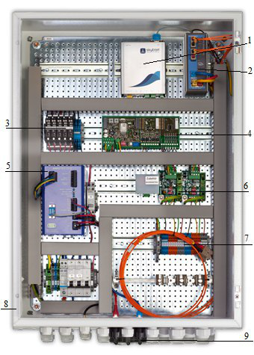

**Рисунок 1.3.1. –** Система реєстрації даних Skylog: 1 – високопродуктивний промисловий комп’ютер, 2 – мережевий комутатор Ethernet, 3 – запобіжники постійного струму, 4 – керуючий пристрій, впроваджує зв’язок з вимірювальними органами, 5 – блок безперебійного живлення, 6 – мережевий фільтр, 7 – клеми, 8 – сталевий корпус, 9 – місце для вводу кабелів.

Наступною складовою запропонованої моніторингової системи є skyCONNi (рис. 1.3.2.) – універсальний прилад для вимірювання параметрів навколишнього середовища. Базова комплектація пропонує інтегровані датчики для вимірювання температури як навколишнього середовища, так і на поверхні конкретного фотомодуля, освітленості, атмосферного тиску, вологості повітря, швидкості і напрямку вітру, а також декілька інтерфейсів для підключення додаткових датчиків за вибором. Прилад також веде підрахунок кількості, тривалості і інтенсивності дощу та граду. Існує можливість підключення компактної метеостанції. Прилад має міцний металевий корпус і підходить для зовнішньої установки.

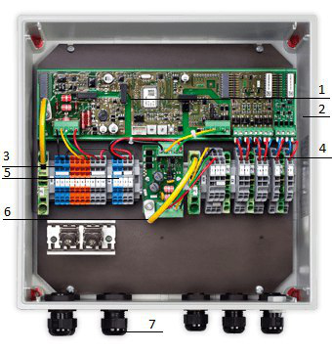

**Рисунок 1.3.2. –** локальна метеостанція skyCONNi: 1 – материнська плата з вбудованими інтерфейсами CAN та RS-485, 2 – сталевий корпус, 3 – захист від перевантаження, 4 – набір інтерфейсів зв’язку для підключення датчиків, 5 – термінали постійного струму для живлення зовнішніх пристроїв, наприклад, цифрових метеодатчиків, 6 – мережевий фільтр, 7 – місце для вводу кабелів.

На основі даного апаратного забезпечення компанія Skytron поставляє інтегроване програмне забезпечення у вигляді PVGuard (рис. 1.3.3.). PVGuard – програма для зберігання і аналізу отриманих даних щодо роботи ФЕС, це потужний інструмент для дистанційного спостереження та обслуговування станції, що забезпечує швидкий доступ до всіх оперативних даних починаючи від показників виробленої електроенергії до стану обладнання електростанції. Дана система націлена на використання для оцінки режимів роботи ФЕС вище 1 МВт.

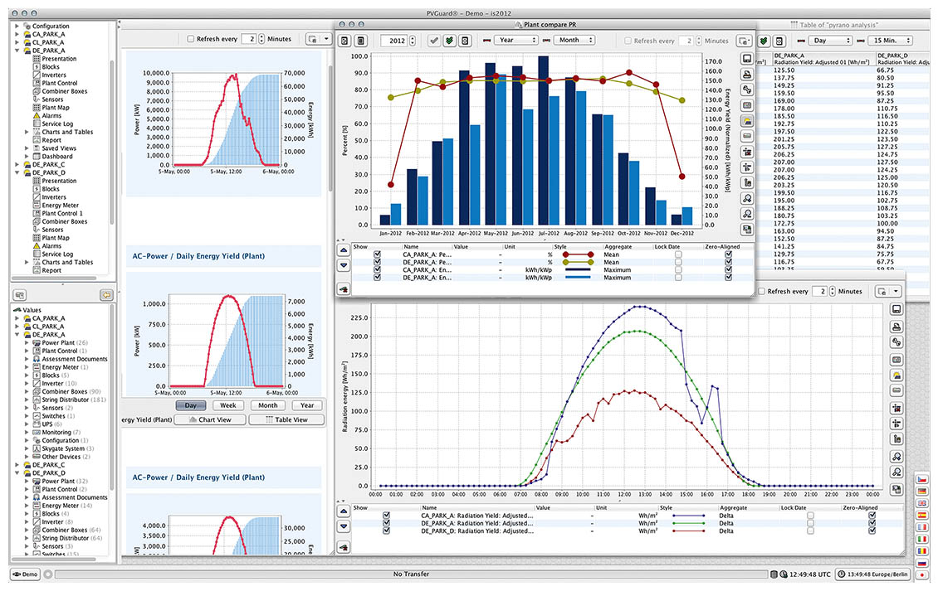

**Рисунок 1.3.3.** Інтерфейс програмного забезпечення PVGuard

Основними функціями програмного забезпечення PVGuard є:

1. Забезпечення незалежного моніторингу – вся інформація щодо роботи ФЕС зберігається в одному місці і може бути представлена користувачу у зручній для сприймання формі.
2. Можливість одночасного моніторингу одразу декількох ФЕС в межах одного аккаунта.
3. Візуалізація всіх отриманих даних з можливістю подальшого технічного аналізу робочих режимів для розглянутого проміжку часу.
4. Впроваджується статистичний аналіз роботи ФЕС, що надає змогу робити оцінку стану обладнання станції, що у свою чергу допомагає планувати як поточний, так і капітальний ремонти.
5. Можливість нотифікації технічного персоналу у випадку виникнення аварійного режиму роботи.